«Внимание, гололед!»

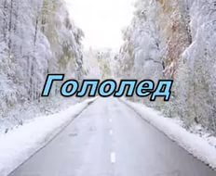
Гололед – слой плотного льда, образовавшийся на поверхности земли, тротуарах, проезжей части улицы и на деревьях, проводах, при замерзании воды. Гололеду обычно сопутствуют близкая к нулю температура воздуха, высокая влажность, ветер. Толщина льда при гололеде может достигать нескольких сантиметров. Гололёд — редкое явление природы по сравнению с гололедицей — скользкой дорогой.
Гололедица – это лед или слой снега, утрамбованный до твердого состояния, который образует скользкую поверхность. Гололедица возникает там, где перед заморозками стояла вода, или там, где вследствие движения транспорта либо большого количества пешеходов выпавший снег уплотняется. Чаще всего это происходит на проезжей части дорог и тротуарах.
Гололед и гололедица являются причинами чрезвычайных ситуаций. Чрезвычайными они могут быть не только для пешеходов, но и для транспорта.
При гололеде значительно увеличивается количество уличных травм: ушибы, вывихи и переломы.

Чтобы не попасть в число пострадавших, надо выполнять следующие правила:
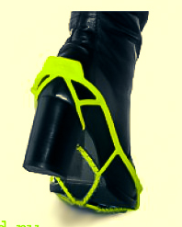
- Обратите внимание на свою обувь: подберите не скользящую обувь с подошвой на микропористой основе. Модницам рекомендовано отказаться от высоких каблуков.
- Смотрите себе под ноги, старайтесь обходить опасные места. Если ледяную «лужу» обойти невозможно, то передвигайтесь по ней, как лыжник, небольшими скользящими шажками.
- Будьте предельно внимательным на проезжей части дороге: не торопитесь, и тем более не бегите. Старайтесь обходить все места с наклонной поверхностью. Наступать следует на всю подошву, ноги слегка расслабить в коленях.
- Руки по возможности должны быть свободны, старайтесь не носить тяжелые сумки, не держите руки в карманах — это увеличивает вероятность падения.
- Если Вы поскользнулись, присядьте, чтобы снизить высоту падения. В момент падения постарайтесь сгруппироваться, и, перекатившись, смягчить удар о землю. Не пытайтесь спасти вещи, которые несёте в руках. Не торопитесь подняться, осмотрите себя, нет ли травм, попросите прохожих людей помочь тебе.
Как действовать при получении травмы

Обратитесь в травматологический пункт или пункт неотложной медицинской помощи. Оформите бюллетень или справку о травме, которые могут быть использованы Вами при обращении в суд по месту жительства или по месту получения травмы с исковым заявлением о возмещении ущерба.
Что делать, если вы упали.
Положите холодной компресс во избежание отека. Заверните холодный предмет в полиэтиленовый пакет, а затем в ткань. Приложите компресс на 10-15 минут к месту ушиба. Чтобы не было переохлаждения, делайте небольшие перерывы. Если на второй день отек не спал, наложите на место ушиба йодную сетку. Если остались синяки, то к месту ушиба можно приложить грелку, либо использовать специальные согревающие мази.
Важно! Если после падения вы чувствуете боли в суставах, головокружение, резкую боль в травмированных конечностях, необходимо срочно обратиться к врачу!

Для автовладельцев:

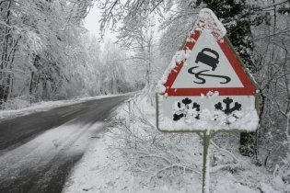
Для автовладельцев зимнее время самое непростое. Из-за гололеда или снежных заносов возрастает количество ДТП различной степени сложности. Поэтому так важно простые меры предосторожности, которые помогут вам не попасть в аварию и спокойно ездить по зимней дороге.
Первым делом автомобилисты устанавливают зимнюю резину. Зимняя резина гораздо мягче летней, не теряет своих свойств при минусовых отметках. Делается это заранее. Владельцам автомобилей с ABS обязательно устанавливать шипованную резину. Да и ведет себя шипованная резина гораздо надежнее. Также летнее масло заменяется зимним. Поведение автомобиля на скользкой дороге сильно изменяется. Главный совет – не делайте резких движений.
На автомобиле не развивайте скорость большую, чем позволяют погодные и дорожные условия. Никогда не забывайте взять с собой мобильный телефон с зарядным устройством, а при возможности запасный аккумулятор. Старайтесь ехать только в светлое время суток, в темное обязательно включайте фары. Бензобак автомобиля должен быть заправлен полностью, не помешает иметь запасную канистру с горючим
Материал подготовила преподаватель 1 категории РГКУ «УМЦ экологической безопасности и защиты населения» Головина С.В. тел. 38-13-46

